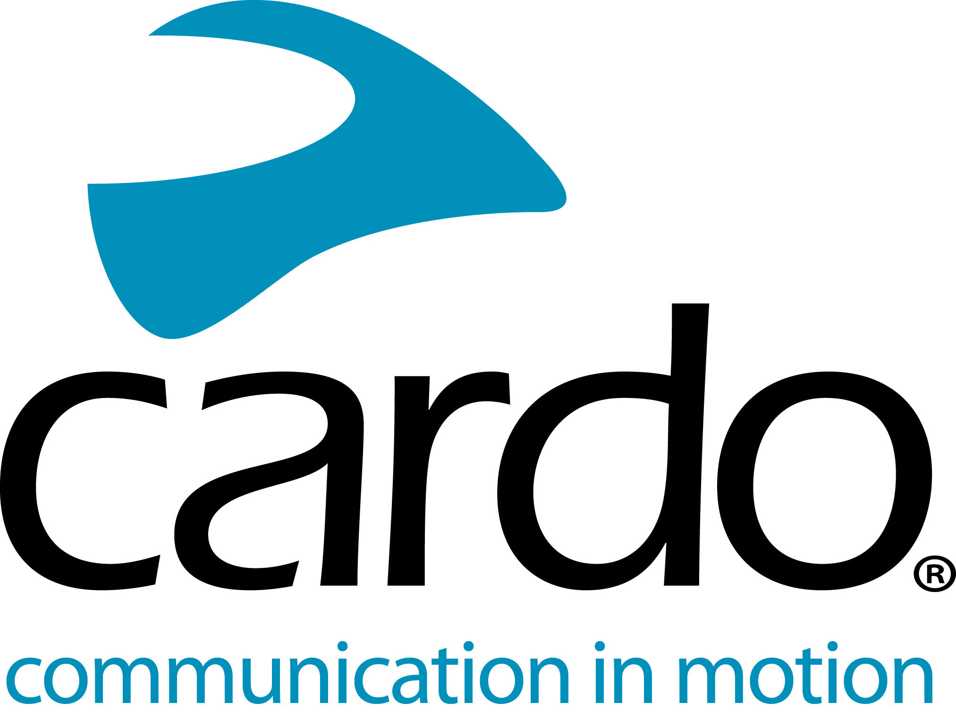

Cardo Systems FREECOM1 + - offre funzionalità premium per tutti i motociclisti...
FREECOM1+, la cuffia Bluetooth single-rider più venduta al mondo, nel 2019 è stata dotata di funzionalità per la comunicazione da pilota a passeggero, senza alcuna variazione di prezzo.
Questo è solo uno dei motivi per cui i motociclisti di tutto il mondo scelgono il dispositivo Cardo Systems rispetto agli altri presenti sul mercato. Sono infatti molteplici i motivi che dimostrano che i clienti non devono accontentarsi della seconda scelta...
Semplice da installare e da configurare
I vantaggi hanno inizio non appena gli acquirenti tolgono il FREECOM1 + dalla confezione, poiché non richiede viti o strumenti per l'installazione ed è compatibile con tutti i caschi.
Impermeabile
L'intera gamma Cardo Systems è impermeabile IP67 - non solo resistente all'acqua come alcuni altri dispositivi - Guida in completa sicurezza in qualsiasi condizione meteorologica.
Sempre al passo con i tempi
FREECOM1 + ha un firmware a prova di futuro, grazie al completo supporto dato dai successivi aggiornamenti di Cardo Systems, leader mondiale nel settore dei sistemi di comunicazione wireless per motociclisti.
Notevole durata della batteria
Con una autonomia di 13 ore e la possibilità di essere caricato in movimento, il FREECOM1 + ha quasi il doppio della durata della batteria rispetto ai suoi concorrenti.
Suono fantastico
La qualità degli altoparlanti da 40mm inclusi nella confezione contribuisce ad un suono eccezionale e inoltre, per i motociclisti che desiderano la "Ultimate Sound Experience", FREECOM1 + è compatibile con il JBL Audio Set. Gli altoparlanti da 45 mm - che hanno una base da 42 mm per adattarsi alla maggior parte dei caschi moderni - offrono bassi più profondi e nel complesso un suono più omogeneo.
Dotato di App
L'intera gamma FREECOM + e PACKTALK può essere controllata utilizzando Cardo Connect ™, la nuova App di Cardo per dispositivi mobili. Completamente gratuita, l’applicazione è stata progettata per un'agevole esperienza utente e mostra un dashboard informativo associato al dispositivo Cardo connesso.
Funzionalità premium di serie
FREECOM1 + è dotato di radio FM integrata di serie - senza necessità di un'edizione speciale – così come di microfono per la riduzione del rumore e di controllo automatico del volume. Non è quindi necessario cambiare manualmente il volume quando si cambia la velocità.
Il FREECOM 1+ ha un prezzo di vendita al dettaglio suggerito dal produttore (MSRP) di 139,95 € / £ 129,99 per una singola unità - anche un duo pack è disponibile con un MSPR di € 259,94 / £ 240,99.
È possibile trovare ulteriori informazioni su Cardo Systems all'indirizzo www.cardosystems.com. Unisciti alla conversazione su Facebook, Twitter e Instagram.
A proposito di Cardo
Cardo Systems è specializzata nella progettazione, sviluppo, produzione e vendita di sistemi di comunicazione e intrattenimento all'avanguardia per caschi da motociclista. Sin dai suoi esordi nel 2002, Cardo ha sperimentato molteplici innovazioni per i sistemi di comunicazione Bluetooth per motociclisti. I prodotti dell'azienda, ora disponibili in oltre 85 paesi, sono i dispositivi di comunicazione leader nel mondo dell'industria motociclistica.
Per richieste stampa:
Per ulteriori informazioni sulla linea di prodotti FREECOM + e per immagini ad alta risoluzione, si prega di contattare press@cardosystems.media | www.cardosystems.com

